Муниципальное бюджетное дошкольное образовательное учреждение
детский сад № 2

Конспект образовательной игровой ситуации «Кошка с котятами»
в средней группе.

Провела воспитатель Алимова С.Н.

г. Хадыженск
2016 год
Цель: развивать импровизационные способности.

Задачи: - учить использовать двигательный опыт в новых игровых ситуациях;
- упражнять в знакомых движениях (лазание по шведской стенке, прокатывание мяча друг другу);
- воспитывать внимание, организованность;
- приобщать детей к двигательному творчеству.

Оборудование: шведская стенка, колокольчик, мячи на подгруппу детей, шапочки для котят и кошки.

Ход образовательной игровой ситуации.
I.
Котятки, котятки, малые ребятки. Ходьба обычная.
За мной по кругу пойдём,
Свои лапки разомнём.

На носочках все идите Руки вверх, ходьба на носках.
И на лапки все смотрите.
Спинку ровно всем держать
И от меня не отставать.

А теперь на пяточках – Руки к плечам, ходьба на пятках.
На мягких лапочках.

Пришло время побежать, Бег обычный.
В беге лапки нам размять.

А теперь как хлопну я – Бег врассыпную.
Разбегайтесь кто – куда!

Молодцы, котятки, резвые ребятки! Упражнения на дыхание.
Шар большой мы надуваем,
Хлопнем лапками, сдуваем.

Образуем круг большой,
Будет весело со мной.
За мамой – кошкой наблюдай,
Все упражнения выполняй!

II. Комплекс общеразвивающих упражнений:

1. «Где же наши лапки? Вот они!
Где же наши лапки? Спрятаны!»
И.п. – ноги на ширине ступни, руки на поясе. Руки вперёд ладонями вверх, спрятать за спину.

2. Упражнение «Хлопок» посмотри внимательно,
А теперь вместе со мной делай обязательно!
И.п. – основная стойка. Наклон вперёд, хлопнуть по коленям, сказать: «Хлоп!», выпрямиться, вернуться в и.п.

3. «Все котятки – гибкие ребятки,
Любят спину выгибать и головку поднимать!»
И.п. – упор стоя на коленях. Прогнуть спину, поднять голову, опустить голову на грудь, сделать «круглую» спину.

4. «Кто будет прыгать высоко,
Тот, значит, любит молоко!»
И.п. – основная стойка. Произвольные прыжки.

5. Упражнения на дыхание.

III. Основная часть.

Перестроение в две шеренги.

1. «В пары все вставайте, мячи получайте»
Прокатывание мяча друг другу.

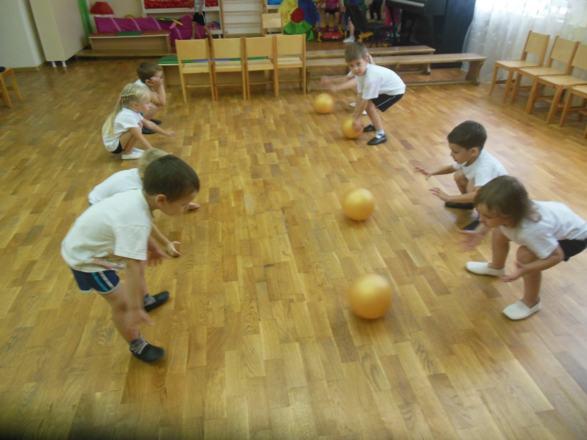

Перестроение в колонну.

2. Игровое упражнение «Позвони в колокольчик»
Лазание по шведской стенке.

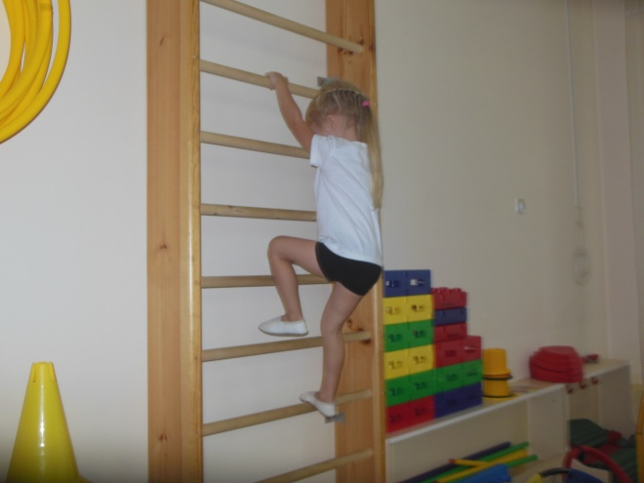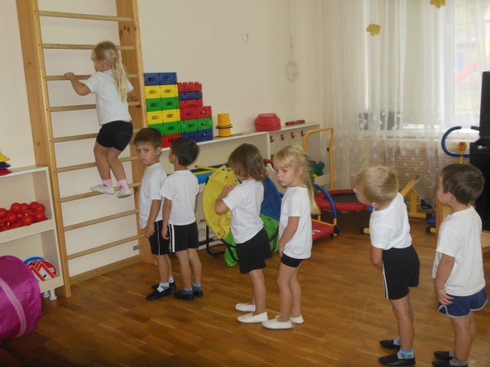

3. Подвижная игра «Кот и котята»

Котята водят хоровод.
На лежанке дремлет кот.
«Тише, киски, не шумите,
Кота Ваську не будите.
Как проснётся серый кот –
Разобьёт весь хоровод».
Шевельнул ушами кот –
И исчез весь хоровод.

Выбирается кот. Сначала дети водят хоровод, а затем разбегаются по залу. Ребёнок, играющий роль кота, догоняет детей.

IV. Наигрались котята – Ходьба по кругу.
Дружные ребята.

Молодцы, котятки, резвые ребятки. Упражнения на дыхание.
Шар большой мы надуваем,
Хлопнем лапками, сдуваем.

V. Подведение итога.
